23. DEFICYT BUDŻETOWY I DŁUG PUBLICZNY
Z tego rozdziału dowiesz się:
- czym jest deficyt budżetowy i deficyt finansów publicznych,
- co to jest dług publiczny,
- w jaki sposób dług publiczny jest finansowany,
- kiedy państwo może zbankrutować.

Najważniejsze pojęcia:
obligacje skarbowe, deficyt budżetowy, deficyt sektora finansów publicznych, dług publicznych

Obligacje skarbowe
Jak wiemy z poprzedniego rozdziału, często się zdarza, że część wydatków sektora publicznego nie jest pokrywana z bezpośrednich wpływów od obywateli: z podatków lub innych podobnych opłat. Niemniej rząd musi w jakiś sposób te wydatki sfinansować. Odbywa się to zazwyczaj przez zadłużanie państwa (zazwyczaj, gdyż źródłem finansowania deficytu mogą być też np. przychody z prywatyzacji). W zasadzie od strony ekonomicznej takie zadłużanie nie różni się znacząco od zadłużania się obywatela. Rząd odnajduje pożyczkodawców, którzy dostarczają mu pieniądze w zamian za obietnice ich zwrotu w późniejszym okresie. Dlatego kiedy państwo się zadłuża, działa w pewnej mierze efekt wypychania: państwo pochłania środki – oszczędności ludzi dostępne na rynku finansowym – które mogłyby trafić do sektora prywatnego. Tym samym sektor prywatny ma do dyspozycji mniej zasobów.
Zwykle pożyczka dla rządu odbywa się poprzez kupno obligacji skarbowych. W większości krajów sprzedaż obligacji wygląda bardzo podobnie. Rząd proponuje na przykład, że odda za rok posiadaczowi obligacji 1000 złotych. Inwestorami kupującymi bezpośrednio obligacje są najczęściej banki komercyjne. Banki, otrzymawszy taką ofertę od rządu, decydują się na zapłacenie ceny bieżącej za tę obligację. Im bardziej ufają w zdolności kredytowe rządu, tym więcej pieniędzy są skłonne za nie zapłacić. Jeśli są skłonne zapłacić 900 złotych, oznacza to, że ich zaufanie do rządu jest stosunkowo słabe. Cena 900 złotych za obligację, która ma dać 1000 złotych za rok, oznacza oprocentowanie w wysokości ok. 11 procent. Jeśli banki pokładają większe zaufanie w rządzie, to za obligację przynoszącą im 1000 złotych za rok są skłonne zapłacić więcej, na przykład 980 złotych. W takim wypadku oprocentowanie wynosi ok. 2 procent, czyli jest dosyć niskie. W ekstremalnych przypadkach oprocentowanie może być bardzo bliskie zera (a czasami z powodu różnych anomalii może stać się nawet ujemne). Oznacza to, że obligacja jest traktowana jako papier niezwykle bezpieczny, właściwie równie dobry jak gotówka.
Dlatego oprocentowanie obligacji skarbowych jest często traktowane jako wyznacznik stopnia zaufania do rządu – pewności, że zdoła spłacić swoje zobowiązania. Oprocentowanie obligacji skarbowych stanowi nawet jedno z kryteriów wejścia do strefy euro. Musi ono być dostatecznie niskie. W przeciwnym wypadku, jeśli inwestorzy żądają wysokich stóp zwrotu z obligacji, państwo, które je wyemitowało, traktuje się jako niegodne zaufania.

Deficyt budżetowy i deficyt sektora finansów publicznych
Deficyt budżetowy to ujemna różnica między dochodami budżetowymi a wydatkami. Finansowany jest najczęściej przychodami ze sprzedaży obligacji skarbowych. W 2018 roku deficyt budżetu centralnego (czyli budżetu uchwalanego przez Sejm i Senat) wynosił ok. 10 miliardów złotych, czyli ok. 0,5 procent PKB. Natomiast pojęcie deficytu sektora finansów publicznych odnosi się do wszystkich podmiotów sektora publicznego, a nie tylko budżetu centralnego. Jak pisaliśmy w poprzednim rozdziale, deficyt sektora finansów publicznych (a więc także samorządów czy sektora ubezpieczeń społecznych) był w 2018 roku niższy i sięgnął ok. 0,2 procent PKB (zob. wykres 22).

Dług publiczny
Pojęcie deficytu budżetowego odnosi się do konkretnego roku kalendarzowego. Czym innym jest natomiast dług publiczny, który stanowi sumę jeszcze niespłaconych wcześniejszych deficytów budżetowych oraz deficytów innych jednostek sektora publicznego (w tym samorządów). Dług publiczny pokazuje, jaką kwotę w następnych latach lub nawet dziesięcioleciach wszystkie instytucje publiczne będą musiały oddać pożyczkodawcom.
Wykres 22. Deficyt sektora finansów publicznych w Polsce, jako % PKB
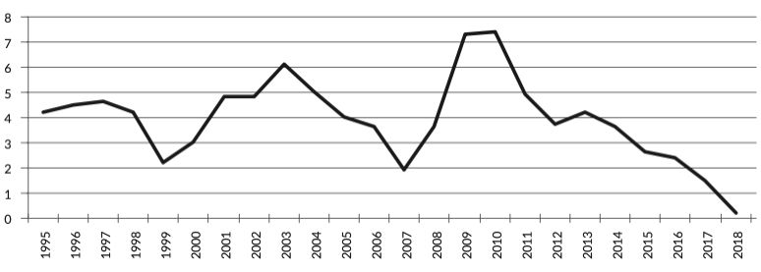
Źródło: Eurostat, Government deficit/surplus, debt and associated data, dostępne online 17 VII 2020 r.: https://tinyurl.com/deficyt1.

Deficyt w danym roku powiększa całkowitą kwotę długu publicznego. Pojawienie się deficytu oznacza, że zobowiązania państwa się zwiększają. Jednak państwo musi również spłacać odsetki od zobowiązań wynikających z przeszłych deficytów. Te wydatki są również zapisane jako pozycja w budżecie państwa i nazywają się kosztami obsługi długu publicznego. W 2018 roku w Polsce wyniosły niecałe 31 miliardów złotych.
Czasami te wydatki mogą przewyższać przychody z tytułu emisji obligacji. To właśnie wtedy państwu najbardziej opłaca się zbankrutować, czyli ogłosić, że nie spłaci wyemitowanych wcześniej obligacji (nawet gdyby z tego powodu nie udało mu się zaciągnąć nowych pożyczek). Przyczyny bankructwa mogą być też inne. Do bankructwa państwa dochodzi wtedy, gdy decyduje się ono nie spłacać obligacji, czyli nie realizować obietnic złożonych swoim wierzycielom. W tym miejscu warto zwrócić uwagę na pewną istotną kwestię – dług publiczny różni się od pozostałych obietnic państwa, gdyż jest podobny do umowy kredytowej: między tym, kto pożycza, a tym, kto oddaje. Oprócz tego instytucje państwowe dokonują innych obietnic: rządzący politycy potrafią obiecywać, że w przyszłości sfinansują szpitale, naukę czy emerytury. Te obietnice (zwane czasem długiem ukrytym) są znacznie większe od długu publicznego. Nie traktuje się ich jednak jako obietnic realnych, groźnych dla stabilności finansów publicznych, ponieważ rząd może, poprzez zmianę ustawy budżetowej, ogłosić, że ich nie spełni. Tak się stało, gdy niedawno podniesiono (tymczasowo) wiek emerytalny do 67. roku życia.
Chociaż taka zmiana oznaczała realne zmniejszenie przyszłych zobowiązań państwa, to obywatele nie mogli w tym przypadku dochodzić swoich roszczeń w sądzie. Jeśli chodzi o obligacje, sprawa nie jest tak prosta, gdyż w przypadku zawieszenia wypłat dochodzi do bankructwa. Obligacja państwowa jest zatem znacznie bardziej realną obietnicą.
Dług publiczny, jako całkowita pula zobowiązań do spłaty, bywa również przyrównywany do PKB. W wypadku Polski w 2018 roku dług publiczny spadł poniżej poziomu 50 procent PKB (zob. wykres 23). Zgodnie z Konstytucją RP (i Traktatem o funkcjonowaniu Unii Europejskiej) nie może on przekroczyć poziomu 60 procent PKB.
Wykres 23. Dług publiczny w Polsce, jako % PKB
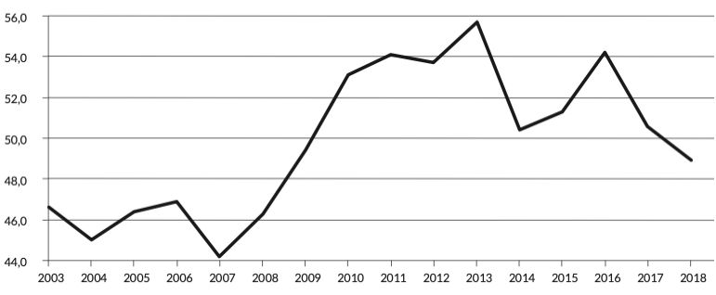
Źródło: Eurostat, Government deficit/surplus, debt and associated data, dostępne online 17 VII 2020 r.: https://tinyurl.com/dlugpubliczny1

W wielu krajach dług publiczny osiąga jednak wyższe poziomy. W Stanach Zjednoczonych przekracza poziom 100 procent PKB, podobnie jak w bankrutującej Grecji. Rekordzistką pod względem wysokości długu publicznego jest Japonia, gdzie przekracza on poziom 200 procent PKB. Jednak nie wszystkie kraje mają tak wysoki dług publiczny. Przykładem alternatywnym może być Estonia, gdzie w 2018 roku dług publiczny odpowiadał ok. 8 procent PKB i był najniższy wśród krajów Unii Europejskiej.
Warto jeszcze wspomnieć, jak dług publiczny jest spłacany przez państwa. Często w świadomości opinii publicznej dług publiczny przedstawia się jako przyszłe opodatkowanie obywateli – jako obciążanie naszych dzieci i wnuków. Jednakże w rzeczywistości dług publiczny tylko częściowo jest spłacany z przyszłych podatków. Dlaczego? Ponieważ we współczesnym systemie pieniężnym powstają nowe pieniądze, które wchodzą do obiegu gospodarczego (zob. rozdziały 13 i 15). Te nowe pieniądze przeznaczane są w pewnym stopniu na kupno obligacji państwowych. Dlatego emisja długu publicznego jest w dużej mierze finansowana poprzez wzrost ilości pieniędzy w obiegu. A zatem nie obciąża w całości przyszłych budżetów, lecz również dzisiejszych posiadaczy pieniędzy za pomocą inflacji. Właśnie dlatego gdy sektor publiczny po prostu przestanie zwiększać swoje nominalne zadłużenie (np. gdybyśmy w Polsce nie pozwolili, by dług przekroczył kiedykolwiek 1,2 biliona złotych), to w ciągu kilku lat realna wartość długu może się znacząco obniżyć (dobrym przykładem są Stany Zjednoczone po II wojnie światowej).
Warto również pamiętać, że dług publiczny dotyczy tylko oficjalnych zobowiązań państwa, związanych z zaciągniętymi kredytami i obligacjami. Nie uwzględnia ukrytych zobowiązań, na przykład w postaci obietnic wypłaty przyszłych emerytur (zob. rozdział 44).
Pytania i zadania
- Wyjaśnij pojęcia długu publicznego i deficytu budżetowego.
- Czy deficyt budżetowy zawsze musi oznaczać przyrost długu publicznego? Uzasadnij odpowiedź.
- Czym jest efekt wypychania?
- Z czego spłacany jest deficyt budżetowy?

